به نام خدا

شکل و سوال

مدل 82 d,e

مدلd , e 82 :
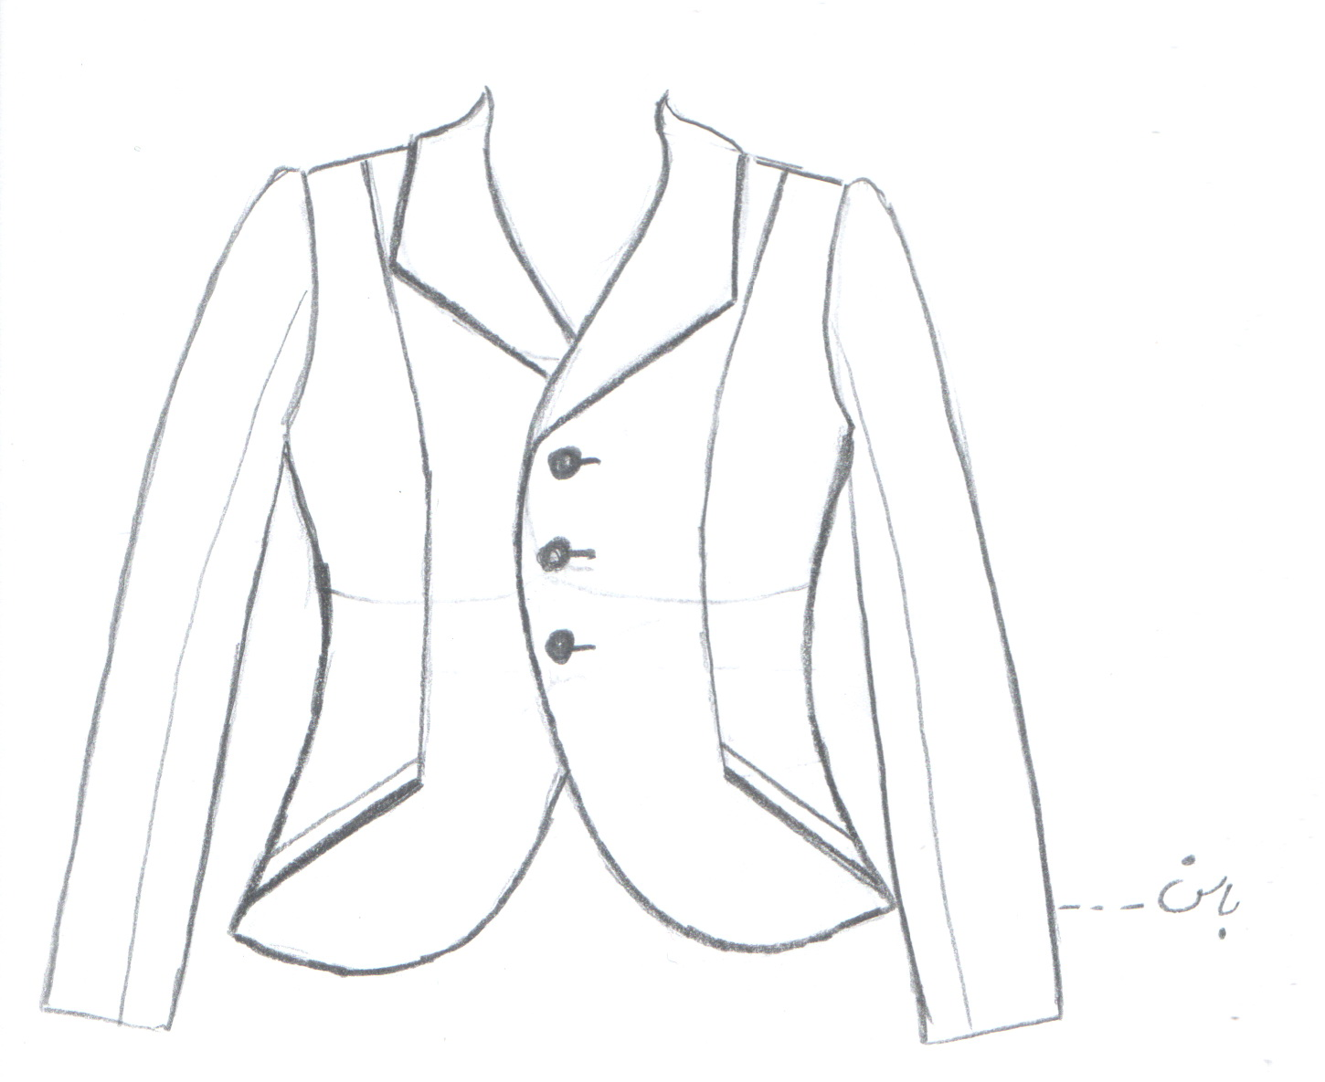

مساله 1 :
کت اندامی بدون ضریب تنگی که دور باسن کمی گشاد شده، پایین کت تا خط باسن، آستین بلند کتی، با یک ردیف جادکمه جلو، یقه انگلیسی پایه جدا که پهنای دال آن صفر می باشد (یقه آمریکایی) طراحی شود، یقه انگلیسی تا بالای خط سینه باز می باشد، با انحنا جلو کت، جیب با ساسون بین کمر و باسن می باشد و به صورت کاملا کج طراحی شده و یک جیب توکار با بلیطی باریک منطبق با آن قرار میگیرد، با الگوی زنانه سایزبندی.

مدلd , e 82 :
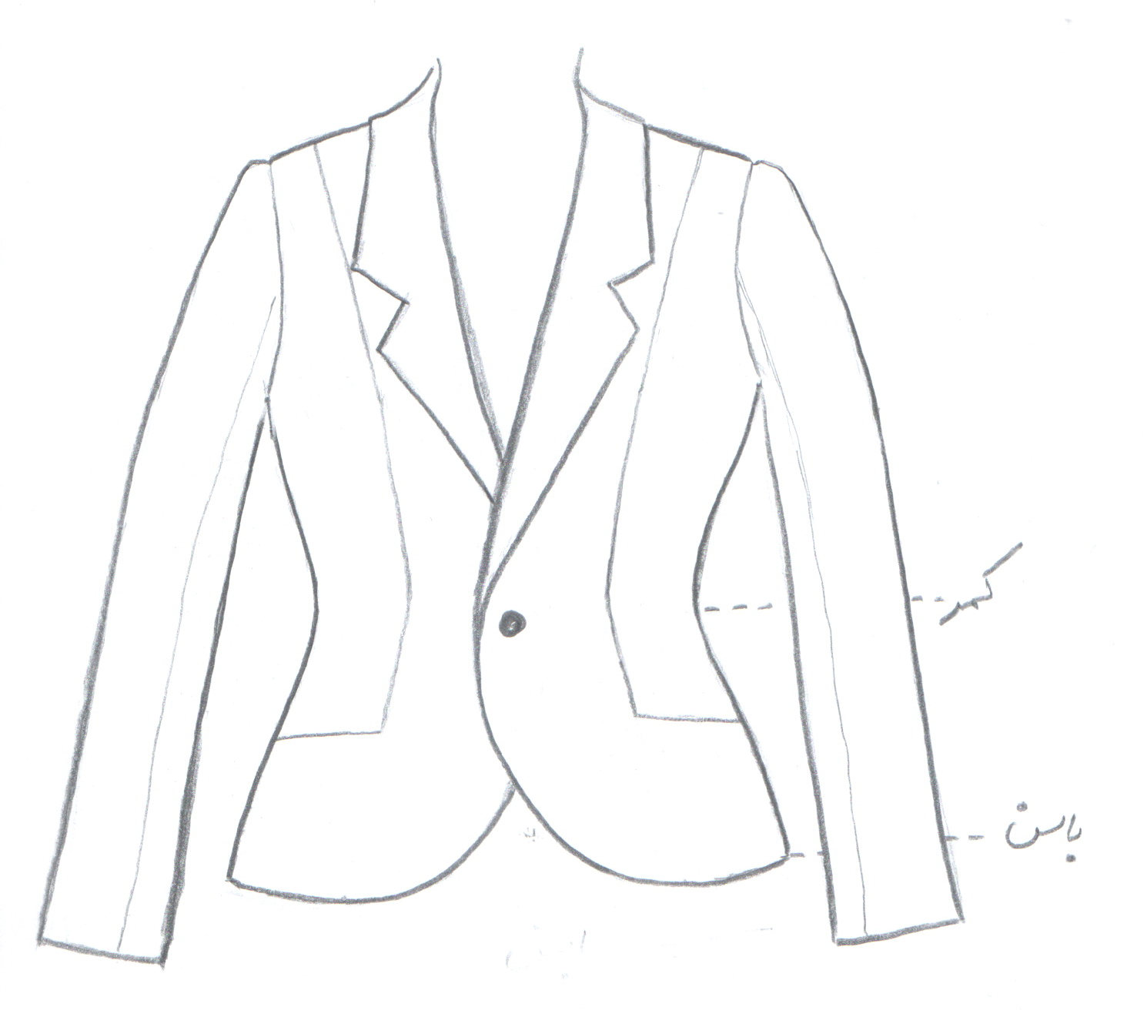

مساله 2 :
کت اندامی با کمی ضریب تنگی که دور باسن کمی گشاد شده، پایین کت تا خط باسن، آستین بلند کتی، با یک ردیف جادکمه جلو، یقه انگلیسی پایه جدا که پهنای دال متقارن می باشد طراحی شود، یقه انگلیسی تا پایین خط سینه باز می باشد، با انحنا جلو کت، جیب با ساسون بین کمر و باسن می باشد و به صورت افقی طراحی شده، با الگوی زنانه سایزبندی.

مدلd , e 82 :
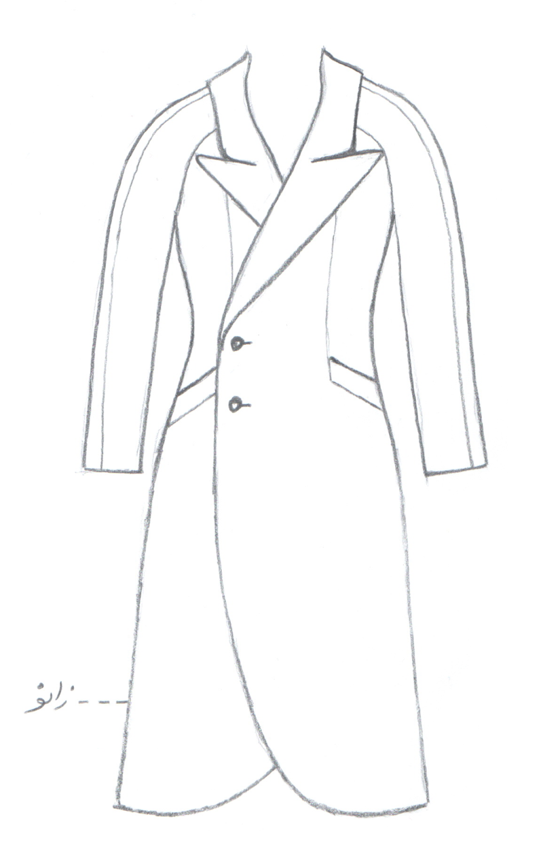

مساله 3 :
مانتو یا پالتو اندامی بدون ضریب تنگی تا پایین زانو که در قسمت پهلو دور باسن تا پایین لباس گشاد شده (از طریق ضریب گشادی دور باسن و اوزمان)، آستین بلند رگلان درزدار، با دو ردیف جادکمه جلو، با انحنا جلو پایین لباس، یقه انگلیسی پایه جدا با دال موازی و نا متقارن طراحی شود، یقه انگلیسی تا خط کمر باز می باشد، جیب با ساسون بین کمر و باسن می باشد و به صورت کج طراحی شده و یک جیب توکار با بلیطی پهن منطبق با آن قرار میگیرد، با الگوی شخصی.
مدلd , e 82 :

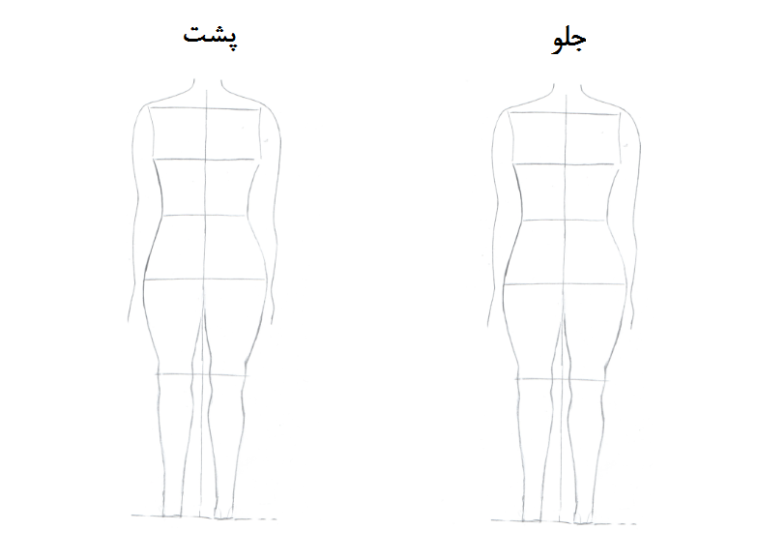

مساله 4 :
طراحی مدل جدید با نوشتن عنوان آن و پرینت شکل های مورد نیاز و متغیرهای ورودی آن.

